产品名称Product name | 密级Confidentiality level
设计说明书 | 内部公开
产品版本Product version | Total pages 共 6页

生命体征检测仪软件设计说明书

拟制人： | 李聪睿 | 时间： | 2025/04/15
评审人： |  | 时间：
批准人： |  | 时间：

北京软通动力教育科技有限公司
版权所有 侵权必究
修订记录
版本 | 日期 | 修订内容 | 修订人
1.0 | 2025/04/14 | 初稿 | 李聪睿

目录
1 Story功能描述 4
2 阅读对象 4
3 参考资料 4
4 术语、缩略语 4
5 详细设计 5
5.1 界面 5
5.2 内部处理流程 5
5.3 硬件接线 5
5.4 数据流 5
5.5 算法描述 5
5.6 外部接口 5
5.7 其他 5
6 附录 5

Story功能描述
说明软件（系统）名称、类型、在项目组合中的地位、任务目标……
这里不需要说明软件的应用场景、用户信息……

模块名称
NorthVitalSignsMonitor - 患者就诊信息管理模块

STORY地位
医疗健康监测系统的子模块
负责就诊记录的基础信息的编辑功能。

任务目标
1.3.1 实现对就诊记录的，患者姓名，电话，身份证以及备注信息的修改，修改后存入数据库。
1.3.2 能够通过判断是否绑定设备，决定编辑按钮的显示，当绑定设备后不显示编辑按钮，只有当未绑定设备时显示。

详细设计

界面
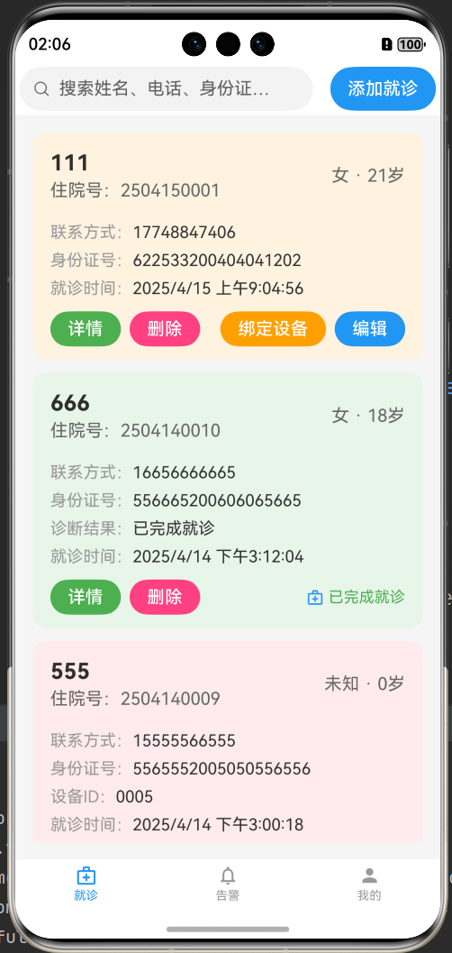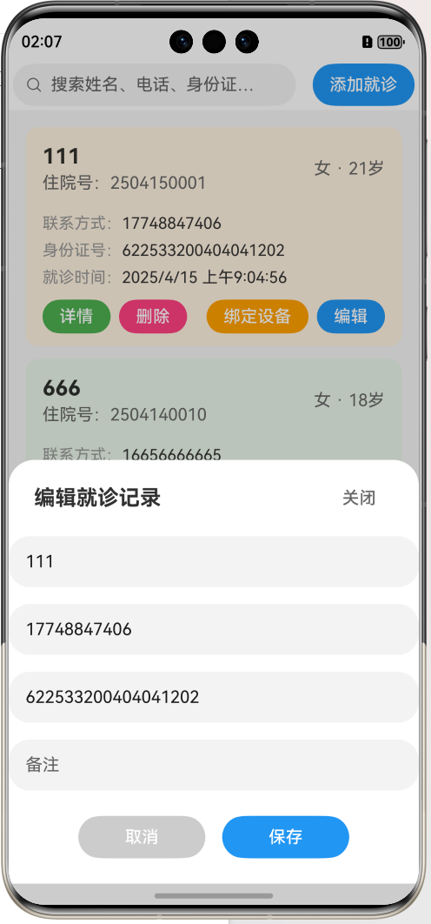

内部处理流程
- 触发编辑：当用户点击就诊记录列表中某条记录对应的 “编辑” 按钮（位于 VisitItemBuilder 构建的界面元素底部按钮区域，当记录未绑定设备时显示该按钮）时，会执行以下操作：
1）将 PatientPage 组件中的 isEditing 状态设置为 true。
2）从当前点击的就诊记录（visit）中提取各项信息，填充到 editingVisit 状态变量中
3）调用 dialogController.open() 方法打开 VisitDialog 对话框，用于展示和编辑就诊记录信息。
2. 在对话框中编辑：在 VisitDialog 对话框中：
1）各个 TextInput 组件（对应姓名、电话、身份证号、备注等输入项）通过 onChange 事件监听用户输入的变化，一旦输入内容改变，会实时更新 editingVisit 中对应的字段值。例如，姓名输入框的 onChange 事件会将新输入的姓名赋值给 this.editingVisit.name。
2）对于身份证号输入框，当输入的字符串长度为 18 且通过 IdCardUtil.isValid 方法验证为无效身份证号时，会调用 promptAction.showToast 方法显示提示信息 “请输入有效的身份证号”。
3. 保存编辑：当用户点击 VisitDialog 中的 “保存” 按钮（当 isEditing 为 true 时显示 “保存” 按钮）时：
1）首先检查必填字段（name、phone、idCard）是否填写完整，如果有任何一个必填字段为空，则调用 promptAction.showToast 方法显示提示信息 “请填写完整基本信息”，并终止后续操作直接返回。
2）将 editingVisit 的 createTime 字段设置为当前时间的 ISO 字符串格式（new Date().toISOString()），同时将 deviceId 和 diagnosis 字段初始化为空字符串。
3）调用 PatientRdb.updateVisitRecord 方法，传入转换为 VisitRecord 类型的 editingVisit 对象，尝试更新数据库中的就诊记录。
4）根据 PatientRdb.updateVisitRecord 方法的返回结果（success 为 true 表示更新成功，false 表示更新失败），调用 promptAction.showToast 方法显示相应的提示信息（“更新成功” 或 “更新失败”）。
5）如果更新成功，调用 this.controller.close() 关闭对话框，并调用 this.loadVisits() 方法重新加载就诊记录列表，以显示更新后的内容。

数据流
- 从数据源获取待编辑数据：在 PatientPage 组件的 build 方法中，通过 LazyForEach 遍历 dataSource（VisitDataSource 实例）中的数据，并将每个 VisitRecordWithTimestamp 类型的就诊记录传递给 VisitItemBuilder 构建界面元素。当用户点击 “编辑” 按钮时，从当前的 visit 对象中提取信息赋值给 editingVisit 状态变量，此时 editingVisit 中的数据来源于 dataSource 中的数据。
- 数据在编辑界面的更新：在 VisitDialog 对话框中，TextInput 组件的 onChange 事件会实时更新 editingVisit 状态变量中的对应字段值，实现数据在编辑界面的动态更新。
- 保存编辑后的数据更新数据源：当用户点击 “保存” 按钮且更新操作成功后，调用 this.loadVisits() 方法。该方法会从 PatientRdb 中重新获取所有就诊记录（PatientRdb.getAllVisitRecords()），然后根据当前的搜索条件（这里不考虑搜索相关，假设无搜索条件）将数据添加到 dataSource 中，从而更新界面显示的就诊记录列表，使得编辑后的数据能够在界面上正确展示。

算法描述
在编辑功能中，主要涉及到对输入数据的简单验证算法：
对于身份证号的验证，使用 IdCardUtil.isValid 方法。当用户输入的身份证号长度为 18 时，调用该方法进行验证。如果验证不通过（返回 false），则显示提示信息 “请输入有效的身份证号”，阻止用户继续进行保存操作，确保输入的身份证号格式正确。

外部接口
与编辑功能相关的外部接口主要是数据库操作接口：
PatientRdb.updateVisitRecord(visitRecord)：该接口用于将编辑后的就诊记录（visitRecord 为 VisitRecord 类型对象，包含编辑后的各项字段信息）更新到就诊记录数据库中。它接收一个 VisitRecord 类型的参数，并返回一个 Promise，通过 await 获取其返回值（true 表示更新成功，false 表示更新失败），以判断更新操作是否成功。

其他

1.安全设计：
输入验证：对身份证号进行严格的格式验证，防止用户输入无效的身份证号并保存到数据库中，保证了数据的准确性和合法性，避免因错误的身份证号数据可能带来的安全或业务逻辑问题。
操作确认：在进行保存编辑操作前，对必填字段进行检查，确保数据的完整性。只有在必填字段都填写完整的情况下才允许进行保存操作，防止不完整的数据进入数据库，维护了数据的质量和一致性。
2.性能设计：
数据懒加载：使用 LazyForEach 构建列表，实现数据的懒加载。当页面渲染时，只有在需要显示的部分才会加载相应的数据，而不是一次性加载所有数据，提高了页面的初始加载性能和响应速度，尤其在数据量较大时效果更明显。
局部更新：通过 dataSource 的 notifyDataReload 等方法通知界面数据变化，实现局部更新。在编辑保存成功后，只重新加载并更新与就诊记录相关的部分界面，而不是重新渲染整个页面，减少了不必要的计算和渲染开销，提升了应用的性能表现。

